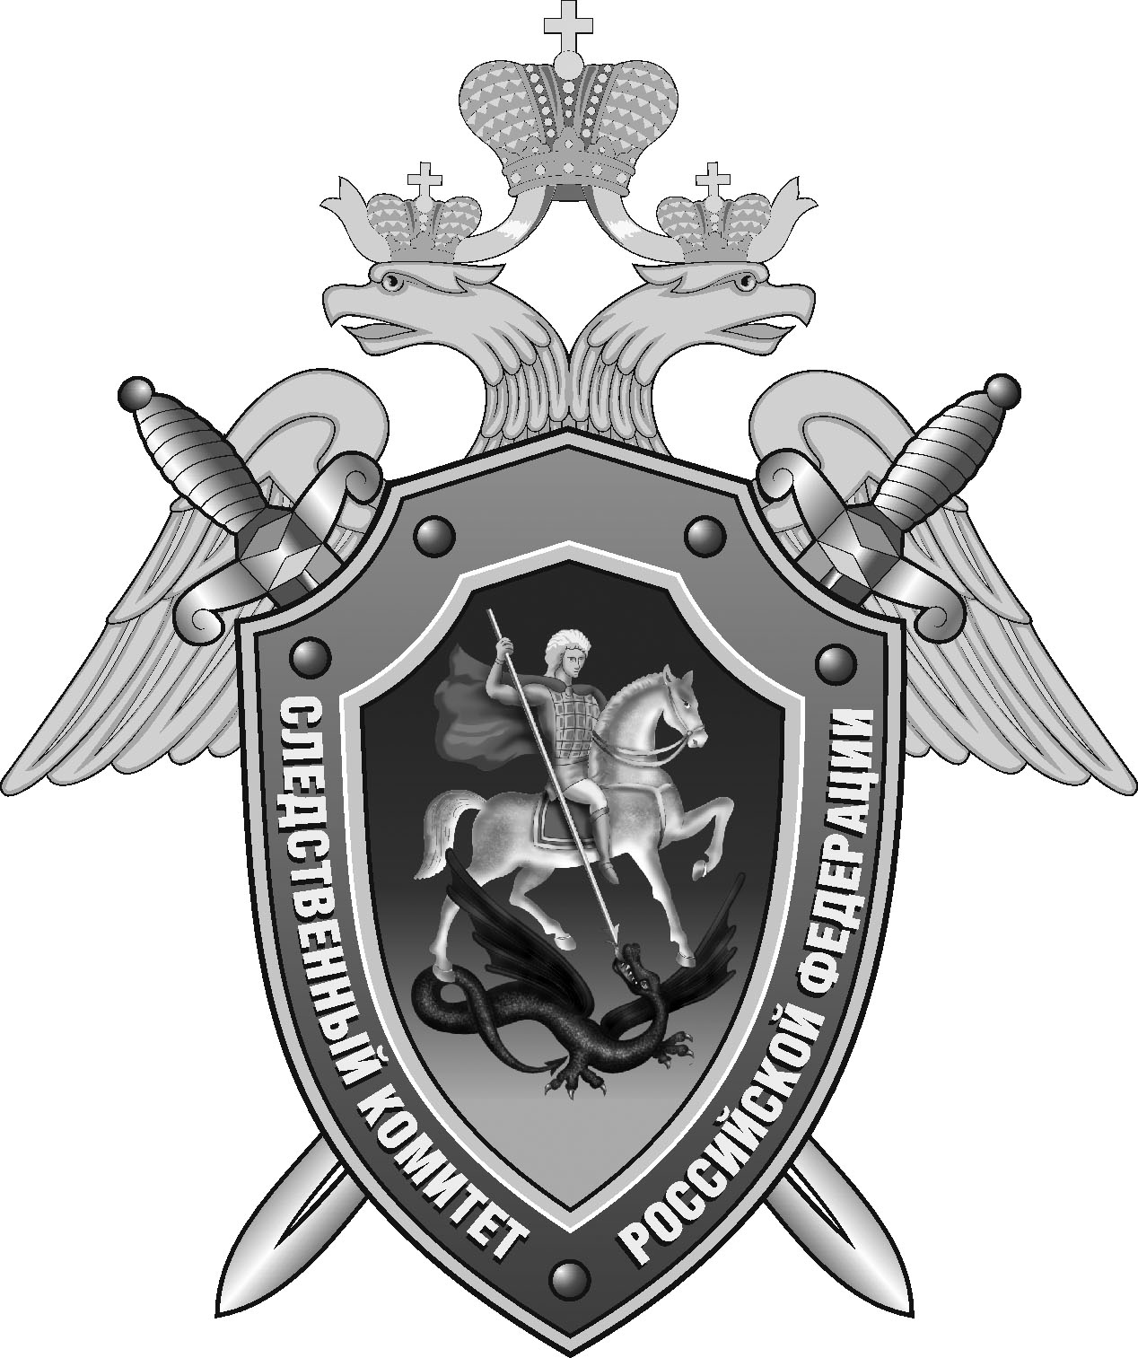

Нефтекумский межрайонный следственный отдел следственного управления Следственного комитета Российской Федерации по Ставропольскому краю

Пресс-релиз

В
В Нефтекумске мужчина обвиняется в нарушении правил дорожного движения, повлекшем смерть ребенка

В Нефтекумском межрайонном следственном отделе следственного управления Следственного комитета Российской Федерации по Ставропольскому краю завершено расследование уголовного дела в отношении жителя Степновского округа. Он обвиняется в совершении преступления, предусмотренного п. «б» ч. 4 ст. 264 УК РФ (нарушение правил дорожного движения, повлекшее по неосторожности причинение смерти человеку, сопряженное с оставлением места его совершения).
Следствием установлено, что днем 14 октября 2023 года мужчина, не имея водительского удостоверения и права управления транспортным средством, сел за руль легкового автомобиля. На одной из улиц села Кара-Тюбе Нефтекумского округа обвиняемый, двигаясь со скоростью более 100 км/ч, допустил наезд на переходившего проезжую часть 6-летнего мальчика. Ребенок скончался на месте. Решив избежать уголовной ответственности, мужчина оставил автомобиль и скрылся с места происшествия, однако был задержан сотрудниками полиции.
В ходе следствия в отношении обвиняемого была избрана мера пресечения в виде заключения под стражу.
Следователем СК России собрана достаточная доказательственная база. С утвержденным обвинительным заключением оно направлено в суд для рассмотрения по существу.

Помощник руководителя
Нефтекумского межрайонного
следственного отдела
следственного управления
Следственного комитета
Российской Федерации
по Ставропольскому краю

Полина Саварцова

